2004. DECEMBER. MEGYEI TÜKÖR, CSONGRÁD:
Hetvenöt éves a csongrádi színházcsináló, Posta tanár úr
Hol úton, hol útban volt

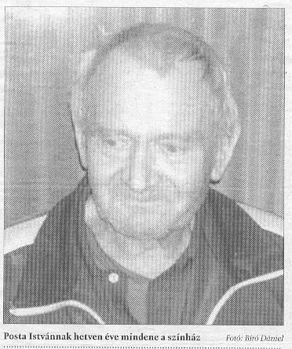
Posta István neve -hallatán a csongrádiaknak a színház jut eszébe - nem véletlenül. A hetvenötödik életévében járó nyugalmazott gimnáziumi tanár komédiás, rendező és skribler egy személyben. A pusztamérgesi szülőháztól hosszú út vezetett a Tisza-parti városig, ahol - mint életének minden állomásán - színházat teremtett, s bölcsességével embert nevelt. Az ablakból integet, hogy beljebb lehet jönni. Ahogy elém botorkál, jó házigazdaként itókával kínál. Topogását magyarázva kifakad: nehéz tudomásul venni a kényszerű helyben járást, hiszen egy emberöltővel ezelőtt még könnyedén, oxival tette maga elé a labdát. Labdarúgó múltja is emlékezetes, de én a színházról kérdezem. Szülőfalumban volt egy apácazárda,ahol az élettől elzárkózott, a testi gyönyörűségtől megfosztott, fekete ruhás fiatal iskolanővérek minden évben rendeztek három - négy, úgynevezett moralitást. Ők ebben élték ki magukat, én meg - öt-hat éves fejjel-így szerettem bele a színházba. A középiskola után a budapesti bölcsészkar magyar szakán tanultam tovább, ahol akkor olyan nagynevű talentumok ültek a katedrán, mint Hegedűs Géza vagy Benedek Marcell.Posta tanár úr kezdő pedagógusként az ötvenes évek elején egy Vas megyei faluban kötött ki. A számára új közösséget egy Dankó Pistáról szóló darab színpadra állításával akarta összekovácsolni, a szombathelyi tanács azonban megvétózta az ötletet, és a híres muzsikus élete helyett a kollektivizálást jelölték meg kötelező témaként. A magát skriblernek tituláló Posta István írt is egy, a téeszesítést görbe tükörbe állító művet. Ennek és másnak köszönhetően rövid idő után Mezőtúrra irányították.
- Az volt a spicc. Ötvenes évek, az értelmiség java Recskre kényszerült, én meg egy mezőgazdasági gépésztechnikum tanulóifjúságával színpadra vittem a Hamletet, Schiller Ármány és szerelmét, meg sok minden mást. Ahogy mesél, mintha játszana is egyfolytában. Gesztikulál, hangsúlyoz, szóról szóra idéz sorokat, kérdez, magyaráz és tapintatosan okít. Némi kitérővel végül visszatér a történelemhez. Hatévi ott-tartózkodás után ismét menni kellett: Pusztamérges, a szülőfalu volt a régi-új állomás. Aztán kis időre következett Ásotthalom, utána Makó, ahol valakinek ismét útban volt a színházszerető ember. Állami költségen Csongrádra helyezünk - ígérték a jóakarók, mígnem 168 forint 95 fillér felhasználásával, egy ágy, néhány párna és személyés tárgy kíséretében Posta István 1962-ben a Tisza partján kötött ki.
- Hívtak ugyan máshová, de úgy éreztem, megtaláltam a legoptimálisabb közeget. A nyolcvanas évek elejére egy roppant tehetséges társaság érett be, akikkel Pécsett hatalmas sikereket értünk el a díákszínjátszó találkozón. Ott bemutathattuk a kollektivizálásból fogant darabomat. Akkor még lehetett csúfolni a rendszert, most már minek. Aki padlón van, azt nem ütjük, ugye. Hiába formálódott évről évre egyre jobbá a társulat, jött a rendszerváltás, és az emberekben totálisan szétcincált mindent: a gondolkodást, az emberi tartást, a disztingválást. Csak a privatizációt lehetett mindenhonnan hallani. Hosszú szünet után 1997-ben került elő a csongrádi színtársulat újraalakításának ötlete, amit végül egy telt házas Moliere-bemutatóval koronázott meg a több generációt is fölvonultató társaság. A Magyar Királyban aratott siker miatt az előadást többször is meg kellett ismételni, mint ahogy azokat a keddi együttléteket is, amikor a kereskedőből, pedagógusból, autószerelőből, meg ki tudja még kikből összeverbuválódott csapat nekiállt próbálni.- Ami most van ebben az országban, színházi hasonlattal élve, süllyesztő. Sokat szoktam magamban őrlődni rajta, a fiamelőtt letagadom, a többieket csitítom, hogy ne lovalják bele magukat. Néha Gárdonyi jut eszembe, aki azt írta az Egri csillagokban: két magyar még valahogy el tud lenni, de három már nem.Végül kabátot vesz, és udvariasan kikísér. Búcsúzóul még érdeklődik, hogy mivel is jöttem. Mikor felelek, felvilágosít, hónnan is ered autóm márkájának a neve.
B.D.

